Zadanie 1:

Co oznacza zmienna x?

X – zmienna niezależna

Do którego przedziału należy x

x należy do przedziału [0,2]

Wizualizacja której krzywej przedstawiona na rys. 1?  
 Przedstawiona wizualizacja to krzywa x.

Zadanie 2:

manipulate nx+y^2

Narysować wykres:

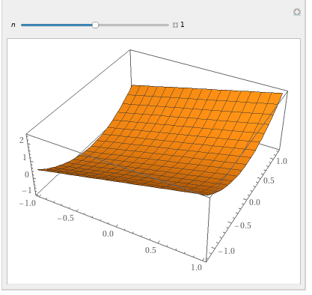

Potłumaczyć przykład (co oznaczają symbole n, x)? Do którego przedziału należy x, y? Wizualizacja której powierzchni jest narysowana

n - parametr

x – zmienna niezależna

x,y należy do przedziału -1,1

Wizualizacja powierzchni: z = 1/2+y^2

Zadanie 4:

Mamy string “abbaabbaa”. Jakie trzeba zrobić przekształcenie, żeby otrzymać string ”XbaXbaa”?

StringReplace["abbaabbaa","ab"→"Xa"]

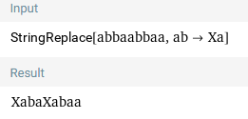

Zadanie 5:

Znaleźć dziedzine funkcji:

a) f(x)=x/(x-1) = Wszystkie liczby poza x = 1

b) f(y)=tg y = Wszystkie liczby z wyłączeniem y/π + ½

c) f(z)=(1-z)^(1/2) = Wszystkie liczby poza z<=1

Zadanie 6:

Znaleźć zakres funkcje

f(x)=e^(-1/4 x) = find the range of f(x)=e^(-1/4 x)



f(x)=(sin x)^2 = find the range of f(x)=(sin x)^2



f(y)= y/(y^2+1). = find the range of f(y)= y/(y^2+1).



Zadanie 7:

Obliczyć pochodną funkcji Airy’ego i narysować jej wykres. Znaleźć wartość funkcji w punkcie x=1

D[Airy[x-2],x]

pochodna: d/dx(Ai(x - 2)) = Ai'(x – 2)

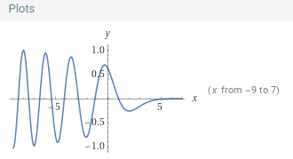

Zadanie 8:

Obliczyć całką funkcji BesselaJ (n=3) i narysować jej wykres. Znaleźć wartość funkcji BesselaJ (n=3) w punkcie x=2

integral[BesselJ[3,x],x]

